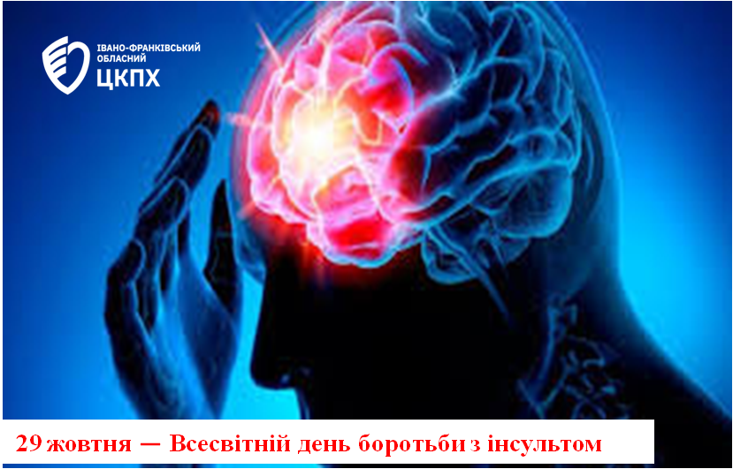

Проблема боротьби з інсультом – є світовою проблемою, тому що ця патологія є головною причиною смертності не тільки в Україні, а і у розвинутих країнах ЄС та США. 29 жовтня об’явлений Всесвітньою асоціацією боротьби з інсультом Всесвітнім Днем боротьби з інсультом.

Інсульт посідає друге місце в списку хвороб, від яких помирають українці. Нажаль, Україна є лідером в Європі по смертності від серцево-судинних захворювань, зокрема від інсульту. Кількість хворих, які перенесли мозковий інсульт, збільшується з кожним роком, і сьогодні їх кількість настільки зросла, що лікарі почали говорити про справжню епідемію. Половина з хворих, що перенесли гострий інсульт і вижили, стають залежними від оточуючих інвалідами. В Україні ростуть покажчики кількості хворих на інсульт в працездатному віці.

Інсульт трапляється у випадках, коли одна з судин що живить головний мозок опиняється перекритою згортком крові або втрачає цілісність своєї стінки. При нинішньому нездоровому способі життя і численних проблемах зі здоров’ям – таких як підвищений артеріальний тиск, фізична неактивність, паління, зловживання алкоголем, – розповсюдженість інсульту щороку зростає та досягає масштабів епідемії в усьому світі. Інсульт обумовлює 5,7 мільйонів смертей щороку в усьому світі, і як причина смерті поступається лише ішемічній хворобі серця. Він є також провідною причиною серйозної втрати працездатності або здатності до самообслуговування в повсякденному житті, і не шкодує нікого – незалежно від віку, статі, матеріального стану, соціального рівня, етнічного походження, або країни.

### Перші ознаки інсульту:

**Раптова** слабкість м’язів, заніміння в області обличчя, руки, ноги або однієї половини тіла;

**Раптове** порушення мовлення та розуміння звернутої мови;

**Раптова** повна або часткова втрата зору на одне або обидва ока;

**Раптовий** незвичайний сильний головний біль;

**Раптова** втрата рівноваги, головокружіння, нудота у поєднанні з іншими вищеописаними ознаками.

Профілактичні просвітні заходи щодо запобігання розвитку інсульту – ключовий елемент в роботі по зниженню кількості нових випадків інсульту. Тільки наполеглива роз’яснювальна робота серед українців, плідна співпраця з засобами масової інформації мають вплинути на свідомість широких верств населення і сформувати великий прошарок людей, обізнаних з проблемою інсульту і його наслідків та свідомих щодо свого здоров’я.

Найкращий спосіб знизити ризик виникнення інсульту — це ефективна профілактика, а саме:

* ретельний контроль артеріального тиску;
* дотримання здорового способу життя;
* адекватна фізична активність;
* раціональне харчування;
* виключення тютюнопаління та вживання алкоголю;
* уникання стресів і негативних емоцій.

80% випадків інсульту можна запобігти, якщо приділяти увагу таким факторам ризику розвитку інсульту, як нелікована артеріальна гіпертензія, паління, цукровий діабет. На 8% зростає можливість розвитку серцево-судинних подій (інсульт та інфаркт), якщо людина палить більше 10 цигарок на день.

Будьте уважні до себе та оточуючих, вчасно звертайтеся до лікаря та бережіть своє здоров’я.

